

INSTITUTO POLITÉCNICO NACIONAL
UNIDAD PROFESIONAL INTERDISCIPLINARÍA DE INGENIERÍA Y CIENCIAS SOCIALES Y ADMINISTRATIVAS

Práctica º “Blowfish”

Fecha de entrega: 04-05-2026

NOMBRES:
Pérez Vázquez María Fernanda
Perucho Solis Kevin
García Pérez Cristofer Alexander

ASIGNATURA: Virología y criptografía

SECUENCIA: 6NM67

PROFESOR: Víctor Garduño Mendieta

Introducción
En la presente práctica se implementa el algoritmo de cifrado simétrico Blowfish mediante el lenguaje de programación Python. Blowfish es un cifrador de bloques de 64 bits diseñado en 1993 por Bruce Schneier como una alternativa rápida y libre a los algoritmos existentes como DES y IDEA.
El programa desarrollado permite al usuario cifrar y descifrar texto de forma interactiva desde la línea de comandos, utilizando el modo CBC (Cipher Block Chaining) y una derivación segura de clave mediante PBKDF2-SHA256. El objetivo principal es comprender el funcionamiento práctico del cifrado simétrico y sus mecanismos de seguridad.

Índice
Introducción 2
Consideraciones teóricas 4
Material 4
Desarrollo 5
Análisis 5
Código original 13
Código modificado 14
Proyección a futuro 21
Observaciones 22
Conclusiones 22
Bibliografía 23
Anexos 24

Consideraciones teóricas
Blowfish es un algoritmo de cifrado por bloques de clave simétrica con las siguientes características:
•Tamaño de bloque: 64 bits (8 bytes).
•Longitud de clave variable: entre 32 y 448 bits.
•Estructura: red Feistel de 16 rondas.
•Operaciones: XOR, suma modular y sustitución mediante S-boxes.
•Uso de subclave y cuatro S-boxes de 8x32 bits precalculadas a partir de la clave.

En esta práctica se emplean los siguientes mecanismos adicionales de seguridad:
•Modo CBC (Cipher Block Chaining): cada bloque se combina con el bloque cifrado anterior antes de cifrarse, evitando patrones repetitivos.
•Vector de inicialización (IV): valor aleatorio de 8 bytes que garantiza que el mismo texto con la misma clave produzca cifrados distintos.
•PBKDF2-SHA256: función de derivación de clave con 100,000 iteraciones y salt aleatorio de 16 bytes para proteger contra ataques de diccionario.
•Padding PKCS7: rellena el texto para que sea múltiplo del tamaño de bloque.
•Codificación Base64: permite representar los datos cifrados (binarios) como texto ASCII.

Material
Para la realización de esta práctica se utilizaron los siguientes recursos:
Computadora con sistema operativo Windows 10/11.
•Python 3.13 instalado y configurado en el PATH del sistema.
•Visual Studio Code como entorno de desarrollo integrado (IDE).
•Biblioteca pycryptodome versión 3.23.0 (instalada mediante pip).
•Terminal integrada de Visual Studio Code (PowerShell).
Instalación de la dependencia requerida:
py -m pip install pycryptodome

Desarrollo

Análisis
El programa está desarrollado en Python y se divide en tres módulos funcionales bien definidos:
- Núcleo Blowfish: contiene la lógica criptográfica pura (derivación de clave, cifrado y descifrado).
- Capa de texto: convierte entre texto plano y formato Base64 para facilitar el manejo del resultado.
- Interfaz de usuario: menú interactivo en terminal que guía al usuario paso a paso.

2. Derivación de clave — derivar_clave()
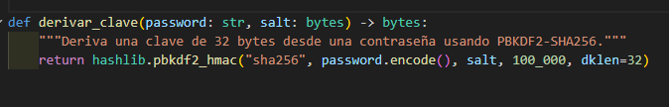
El usuario ingresa una contraseña legible como "miclave123", pero Blowfish requiere una clave binaria de longitud fija. Para esto se usa PBKDF2-SHA256 (Password-Based Key Derivation Function 2):

La contraseña se convierte a bytes con .encode().
Se combina con un salt aleatorio de 16 bytes para que dos usuarios con la misma contraseña obtengan claves distintas.
Se aplican 100,000 iteraciones del hash SHA-256, lo que hace computacionalmente costoso adivinar la contraseña por fuerza bruta.
El resultado es una clave de exactamente 32 bytes (256 bits).

3. Proceso de cifrado — cifrar()
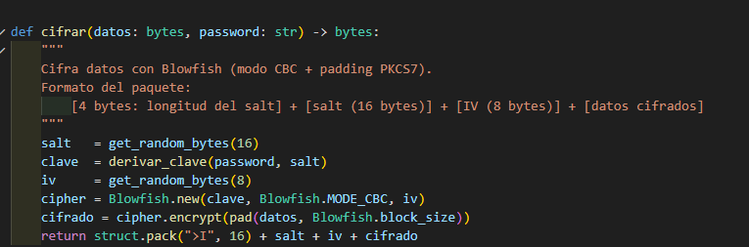
Esta función realiza los siguientes pasos en orden:

Paso 1 — Generar valores aleatorios:
salt = get_random_bytes(16) # 16 bytes aleatorios
iv = get_random_bytes(8) # 8 bytes aleatorios (tamaño de bloque Blowfish)
El salt protege la contraseña. El IV (Vector de Inicialización) garantiza que el mismo texto cifrado dos veces produzca resultados distintos.
Paso 2 — Derivar la clave:
clave = derivar_clave(password, salt)
Paso 3 — Crear el objeto cifrador:
cipher = Blowfish.new(clave, Blowfish.MODE_CBC, iv)
Se instancia Blowfish en modo CBC con la clave e IV generados.
Paso 4 — Aplicar padding y cifrar:
cifrado = cipher.encrypt(pad(datos, Blowfish.block_size))
Blowfish trabaja con bloques de exactamente 8 bytes. Si el texto no es múltiplo de 8, el padding PKCS7 rellena el último bloque con bytes extra. Por ejemplo, si faltan 3 bytes, agrega \x03\x03\x03.
Paso 5 — Empaquetar el resultado:
return struct.pack(">I", 16) + salt + iv + cifrado

4. Modo CBC — ¿Por qué es importante?
En el modo CBC, cada bloque de texto plano se combina (XOR) con el bloque cifrado anterior antes de cifrarse:
Bloque 1: Texto₁ XOR IV → Cifrado₁
Bloque 2: Texto₂ XOR Cifrado₁ → Cifrado₂
Bloque 3: Texto₃ XOR Cifrado₂ → Cifrado₃
Esto tiene dos ventajas clave:
- Elimina patrones: si el texto tiene palabras repetidas, los bloques cifrados serán completamente distintos entre sí.
- Efecto avalancha: un cambio en un bloque afecta todos los bloques siguientes.
Sin CBC (modo ECB), bloques iguales de texto producen bloques iguales de cifrado, lo que filtra información sobre el contenido.
5. Funcionamiento interno de Blowfish
Blowfish es un cifrador de bloques con estructura de red Feistel de 16 rondas. Su funcionamiento es el siguiente:
Preparación (key schedule): Antes de cifrar, Blowfish expande la clave en dos estructuras:
- Array P: 18 subclaves de 32 bits cada una.
- S-boxes: 4 tablas de sustitución de 256 entradas de 32 bits cada una.
Estas estructuras se inicializan con los dígitos de π (pi) y luego se modifican con la clave del usuario, lo que hace que Blowfish sea especialmente lento al cambiar de clave (ventaja de seguridad).
Cifrado de un bloque de 64 bits:
El bloque se divide en dos mitades de 32 bits: L (izquierda) y R (derecha). En cada ronda:
Para i = 1 hasta 16:
L = L XOR P[i]
R = F(L) XOR R
Intercambiar L y R

Intercambio final:
R = R XOR P[17]
L = L XOR P[18]

La función F es el corazón de Blowfish:
F(x) = ((S[0][a] + S[1][b]) XOR S[2][c]) + S[3][d]
Donde a, b, c, d son los 4 bytes del valor de 32 bits x. Combina sumas y XORs sobre las S-boxes para lograr confusión y difusión.

6. Proceso de descifrado — descifrar()
El descifrado extrae cada componente del paquete usando offsets:
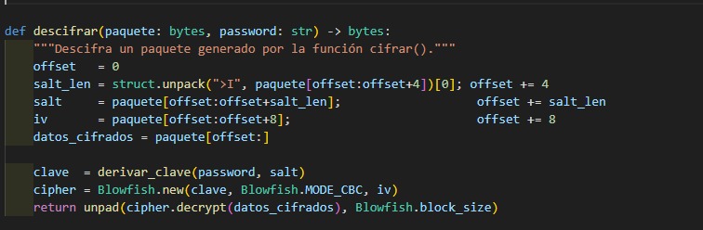

salt_len = struct.unpack(">I", paquete[0:4])[0] # Lee longitud del salt
salt = paquete[4:20] # Extrae salt
iv = paquete[20:28] # Extrae IV
datos = paquete[28:] # Datos cifrados

Luego recalcula la clave con la contraseña ingresada y descifra:
cipher = Blowfish.new(clave, Blowfish.MODE_CBC, iv)
return unpad(cipher.decrypt(datos), Blowfish.block_size)
Si la contraseña es incorrecta, la función unpad() lanza una excepción porque el padding resultante no tiene el formato PKCS7 esperado. Esta excepción se captura en la interfaz mostrando el mensaje de error al usuario.

7. Codificación Base64
Como el resultado del cifrado son bytes binarios, no pueden mostrarse ni copiarse fácilmente en la terminal. Por eso se convierten a Base64, un esquema que representa datos binarios usando solo 64 caracteres ASCII imprimibles (A-Z, a-z, 0-9, +, /).
# Al cifrar:
base64.b64encode(paquete).decode("ascii")
# Al descifrar:
base64.b64decode(texto_b64.encode("ascii"))
Esto permite que el usuario pueda copiar, pegar y compartir el texto cifrado como si fuera texto normal.

Cifrar
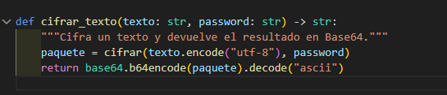
texto.encode("utf-8") → convierte el texto a bytes (las computadoras trabajan con bytes, no con letras)
cifrar(...) → llama al núcleo Blowfish y regresa el paquete binario cifrado
base64.b64encode(paquete) → convierte esos bytes binarios a texto legible (Base64)
.decode("ascii") → convierte el resultado a string de Python para poder imprimirlo

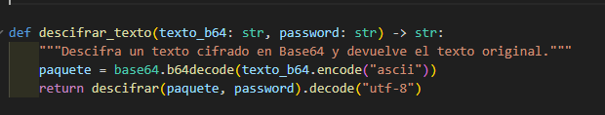
Hace exactamente lo contrario: Base64 → bytes → descifra → texto legible.

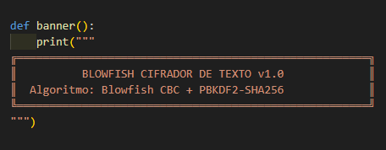

Solo imprime el encabezado decorativo cuando arranca el programa. No tiene lógica, es puramente visual.

main() — el menú principal
El loop infinito
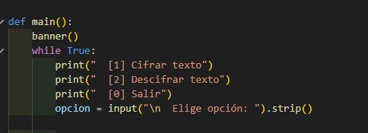

El programa corre indefinidamente hasta que el usuario elige 0. .strip() elimina espacios accidentales que el usuario pueda escribir.

Opción 1 — Cifrar
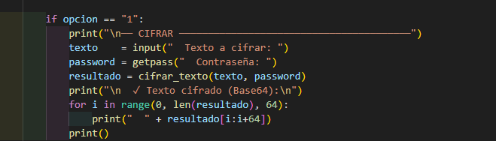

getpass() → pide la contraseña sin mostrarla en pantalla (como cuando escribes en un banco)
El for con range(0, len(resultado), 64) → parte el Base64 en líneas de 64 caracteres para que se vea ordenado, por ejemplo:

ABCDefgh1234... XYZabcde5678...

Opción 2 — Descifrar
Como el texto cifrado se mostró en varias líneas de 64 caracteres, aquí el usuario las pega todas y el programa las junta en una sola cadena antes de descifrar. El loop termina cuando el usuario presiona Enter en una línea vacía.
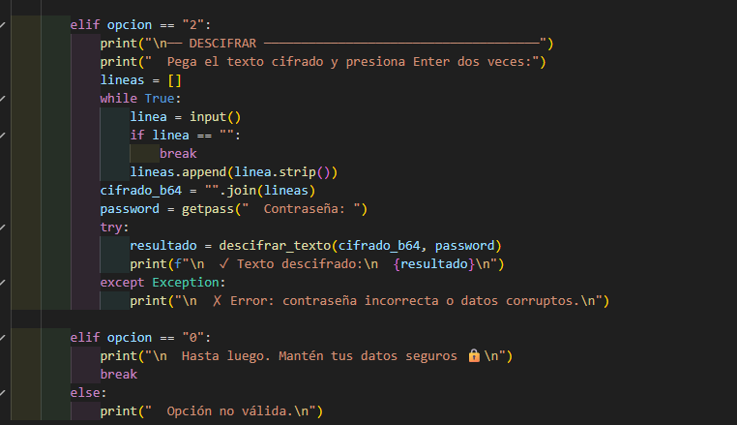

El try/except atrapa cualquier error (contraseña incorrecta, datos dañados) y muestra un mensaje amigable en lugar de que el programa se rompa.
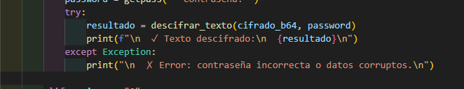

Opción 0 — Salir
python
Rompe el while True y termina el programa.

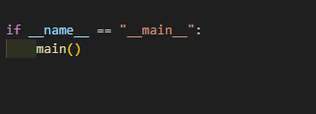

Esto significa: "solo ejecuta main() si estás corriendo este archivo directamente". Si alguien importara este archivo como librería desde otro script, main() no se ejecutaría automáticamente.

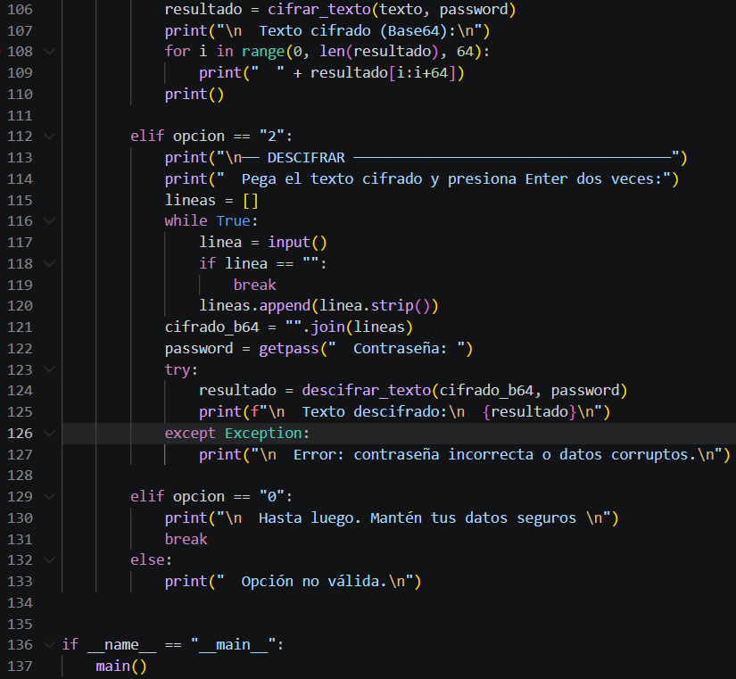
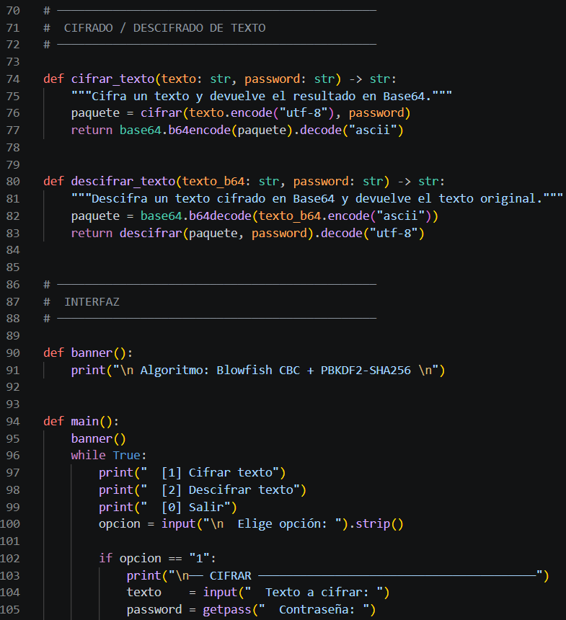
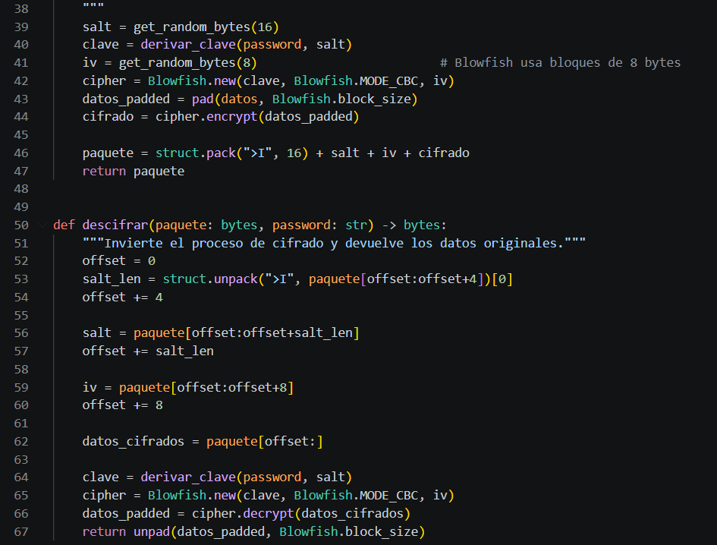
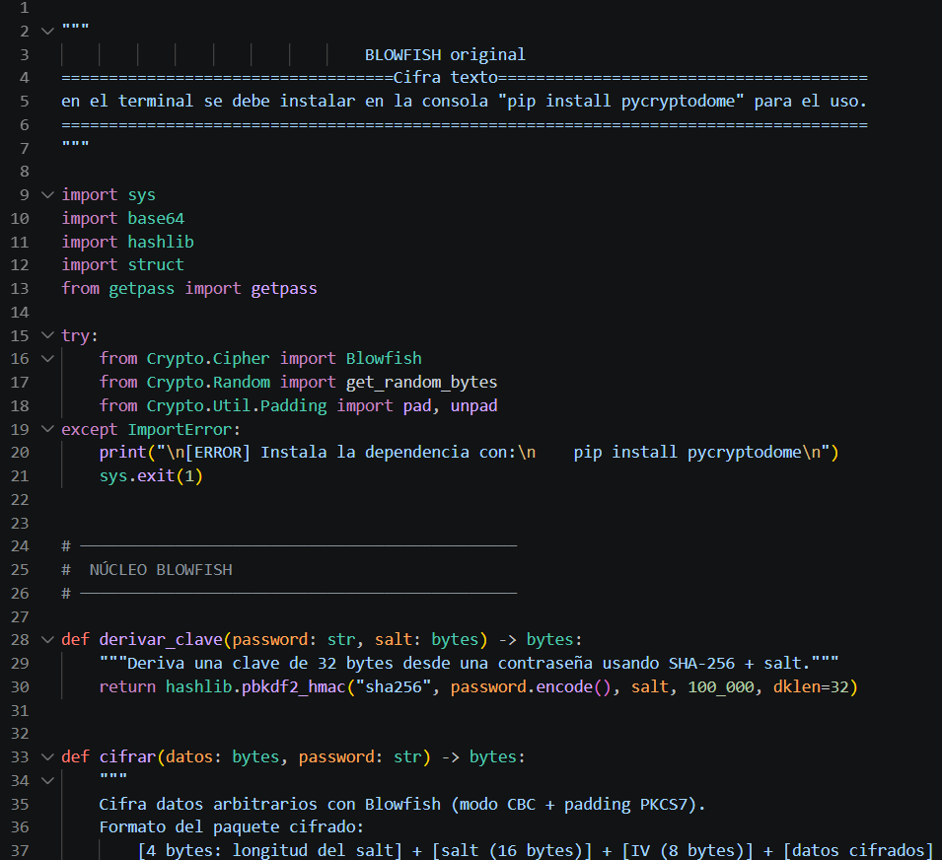
Código original

Código modificado
Teniendo en cuenta el código original lo que vamos a integrar en ese mismo código es integrar la parte de encriptar y desencriptar imágenes y el archivo.

Para esto se debe explicar el siguiente código:
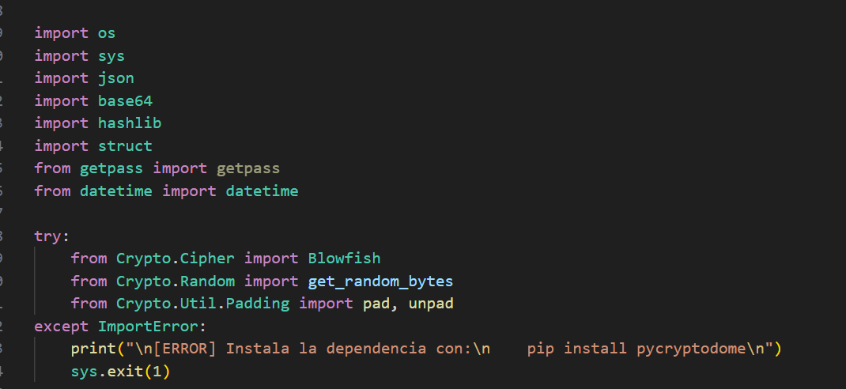
Aquí se menciona las librerías que se van a usar en el programa

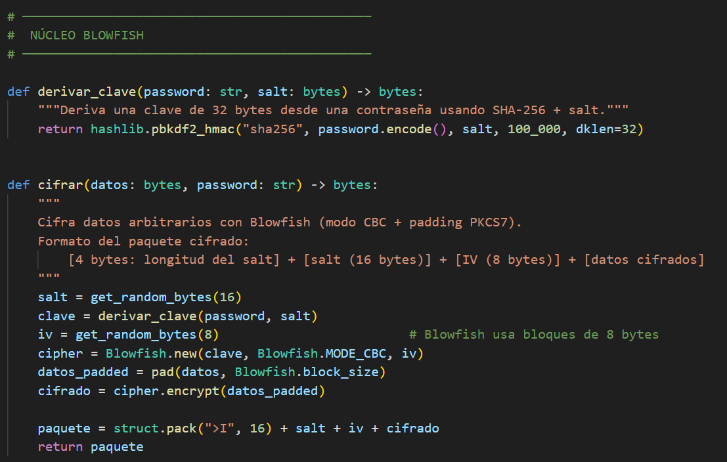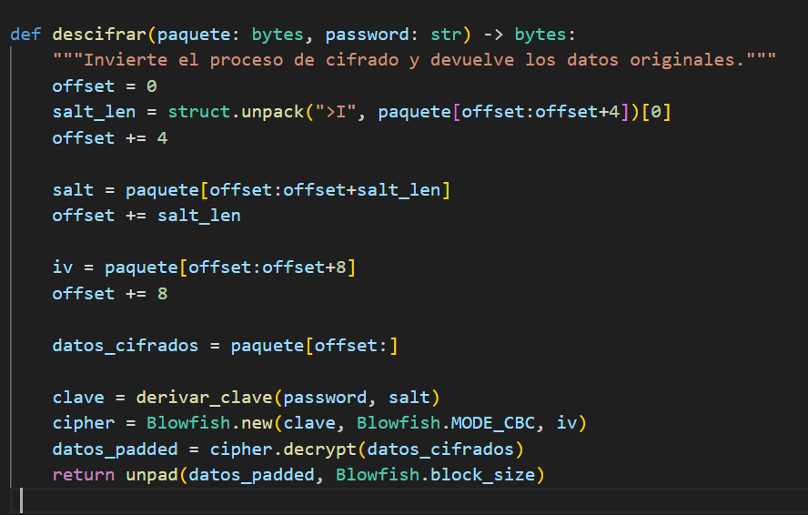
Convierte tu contraseña normal en una clave criptográfica segura. Y los encripta y desencripta

Estos bloques se usan para que el sistema de cifrado Blowfish trabaje con 3 tipos de datos:
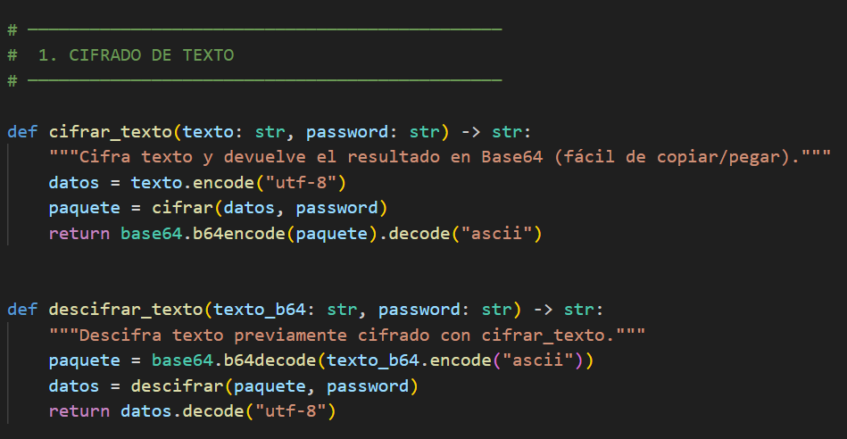
Convierte texto normal en texto cifrado y viceversa

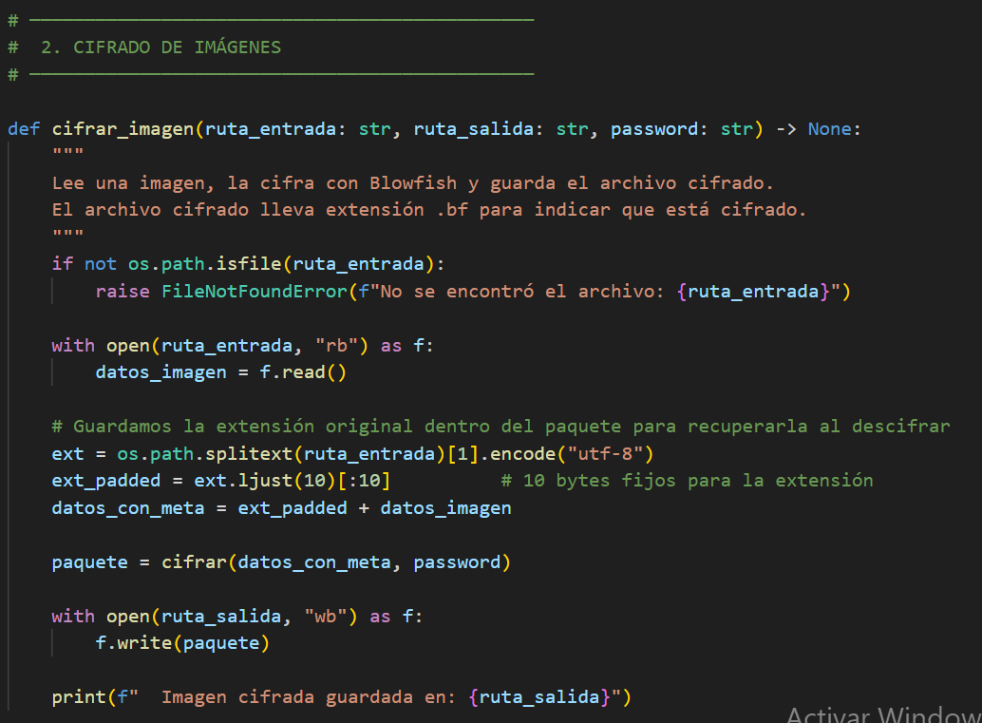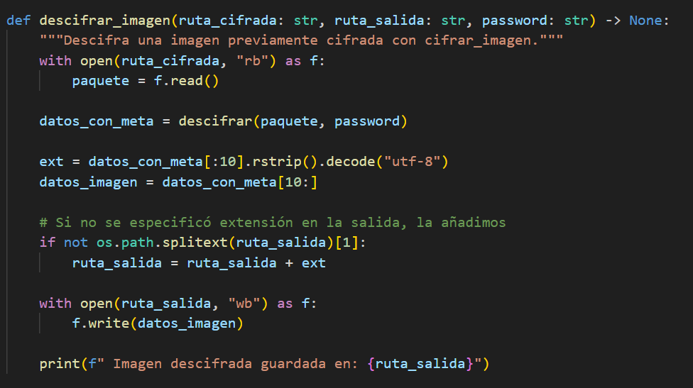
Toma una imagen (.jpg, .png) y la convierte en archivo cifrado y viceversa

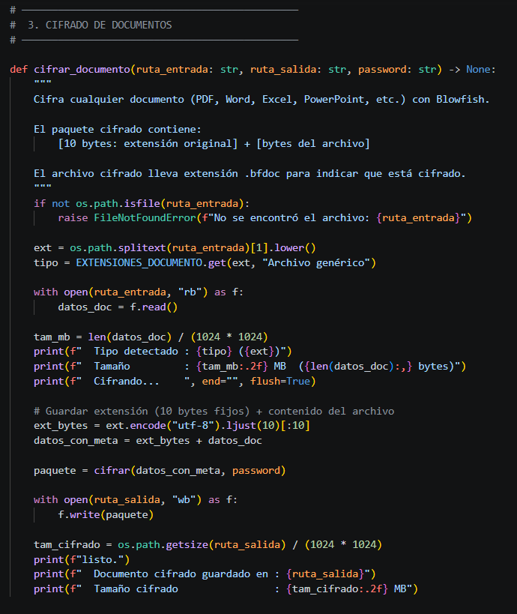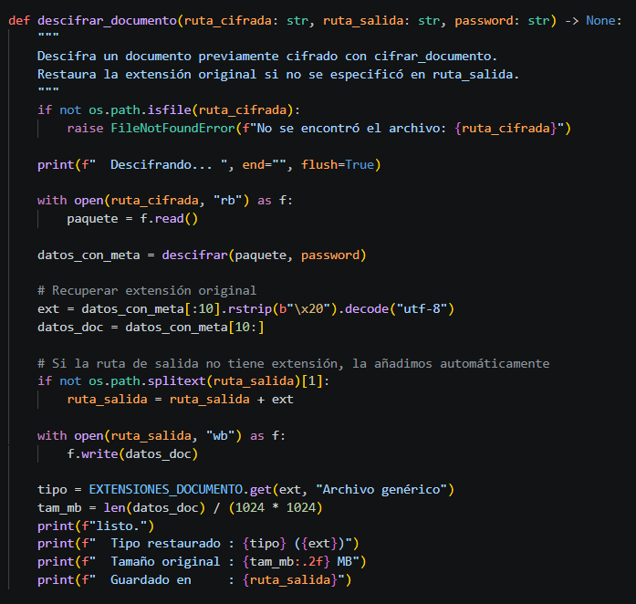
Toma un documento (".pdf", ".doc", ".docx", ".xls", ".xlsx", ".ppt", ".pptx", ".odt", ".ods", ".odp", ".txt", ".csv", ".xml", ".json", ".zip", ".rar") y las convierte en un documento cifrado y viceversa.

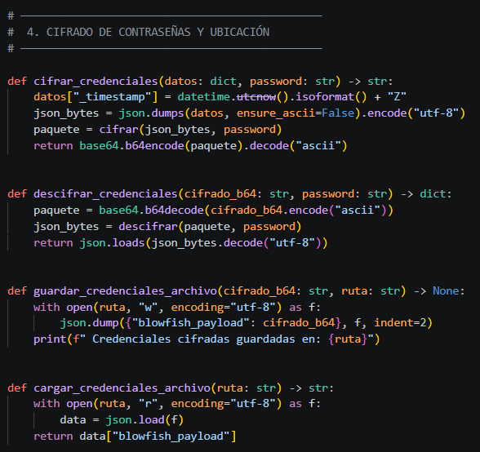
Este bloque lo que hace es guarda datos tipo: usuario, contraseña, sitio web y ubicación GPS

La interfaz del flujo
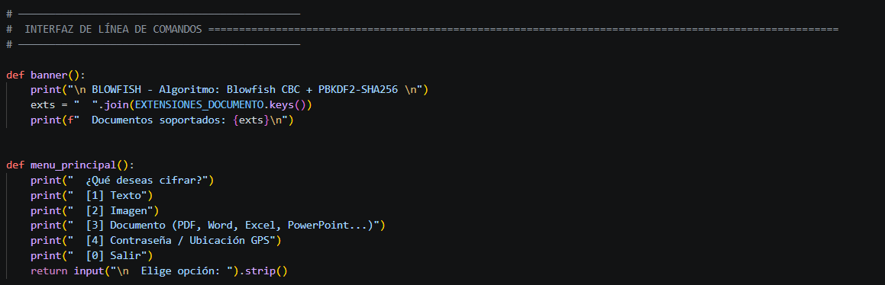
En la interfaz se va a representar el panel donde se mostrará las opciones para poder seleccionar.

Texto
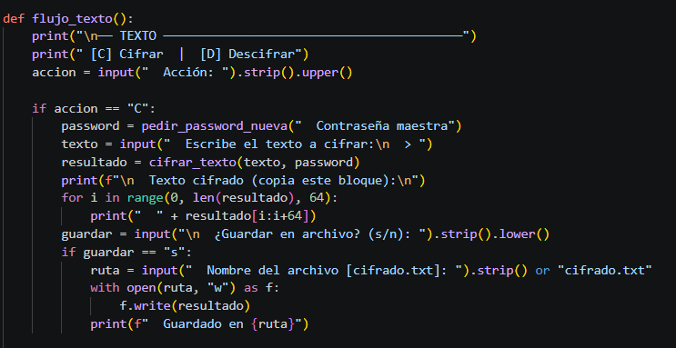
En esta parte se va a mostrar lo que se va a imprimir si seleccionamos la opción 1 y nos pedirá que coloquemos una contraseña maestra, da ahí si escogemos la opción c nos guiara a un apartado donde vamos a escribir lo que se va a encriptar para luego preguntar si lo quiere que se convierta en un archivo

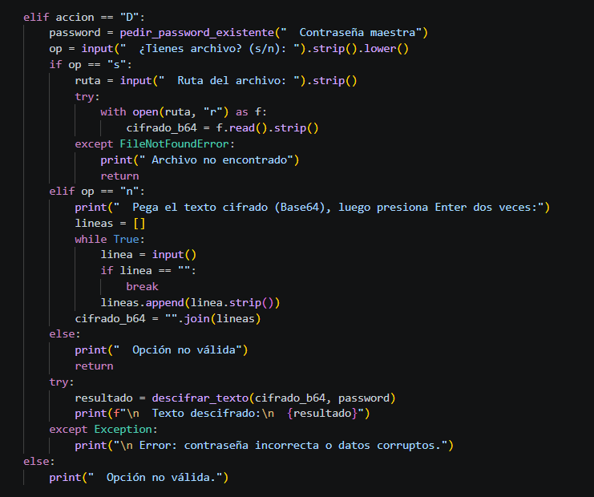
Si seleccionamos d nos pedirá la contraseña maestra y nos guiara a una parte donde pregunta si tenemos un archivo o no, si se tiene colocar la ruta donde se aloja el archivo y si no solo pegar el texto encriptado para hacer el proceso de descifrando y poder leer el mensaje.
Imagen
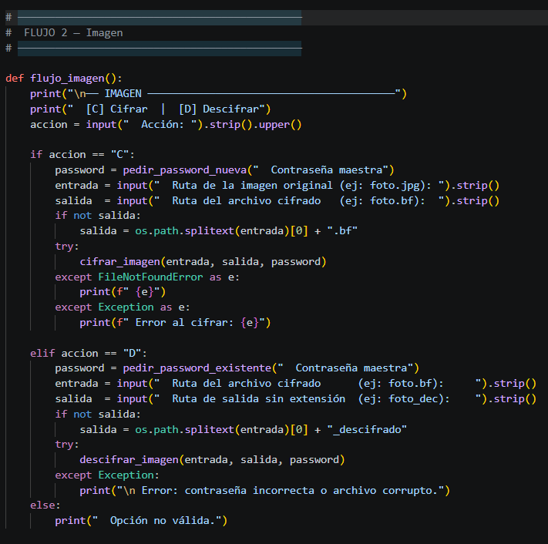
En esta parte se va a mostrar lo que se va a imprimir si seleccionamos la opción 2 y nos pedirá que coloquemos una contraseña maestra, da ahí si escogemos la opción c nos guiara a un apartado donde vamos a pegar la dirección en donde se encuentra nuestra imagen y colocar otra ruta para dejar el archivo que esta encriptado .bf. Si seleccionamos d nos pedirá la contraseña maestra y nos guiará a una parte donde tenemos que pegar la ruta donde está el archivo encriptado y otra ruta donde vamos a dejar el la imagen desencriptada y poder ver la imagen.

Documento
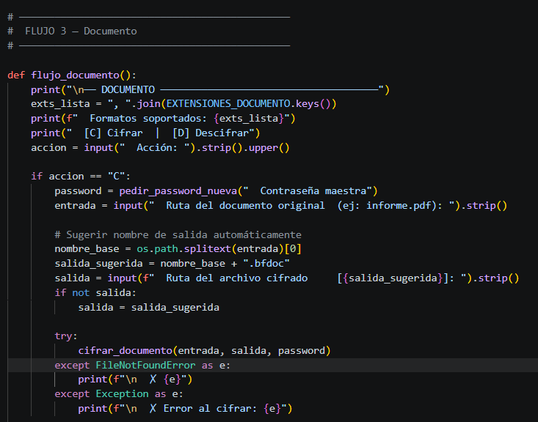
En esta parte se va a mostrar lo que se va a imprimir si seleccionamos la opción 3 y nos pedirá que coloquemos una contraseña maestra, da ahí si escogemos la opción c nos guiara a un apartado donde vamos a pegar la dirección en donde se encuentra nuestro documento y colocar otra ruta para dejar el documento encriptado.

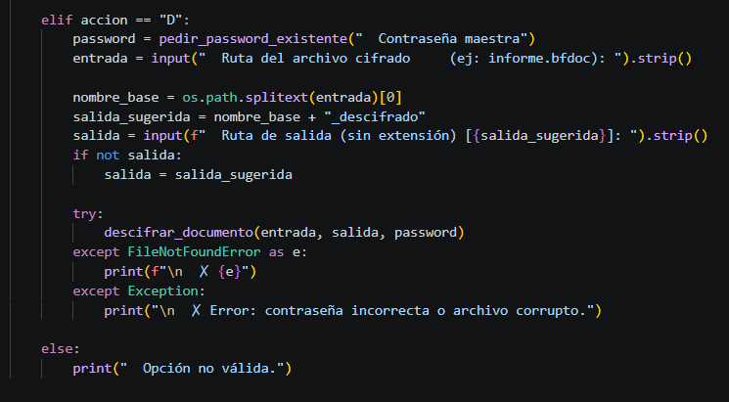
Si seleccionamos d nos pedirá la contraseña maestra y nosotros debemos pegar la dirección donde esta nuestro documento y nos dará el documento ya desencriptado.

Contraseña / Ubicación GPS
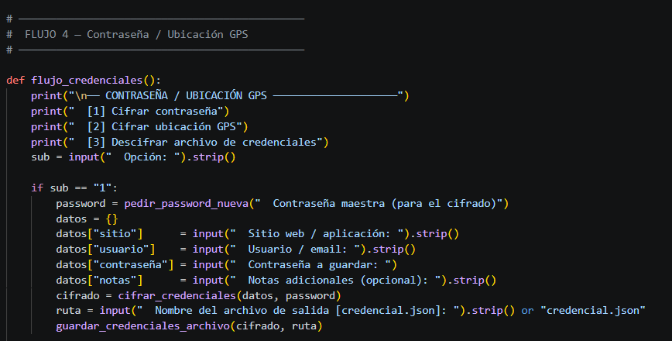
En esta parte se va a mostrar lo que se va a imprimir si seleccionamos la opción 4 y nos pedirá que coloquemos una contraseña maestra, da ahí si escogemos la opción c nos guiara a un apartado nos preguntara que coloquemos un sitio, usuario, contraseña y nota (opcional) esto hace referencia a las contraseñas para acceder a un sitio y en automático nos crea un archivo encriptado.

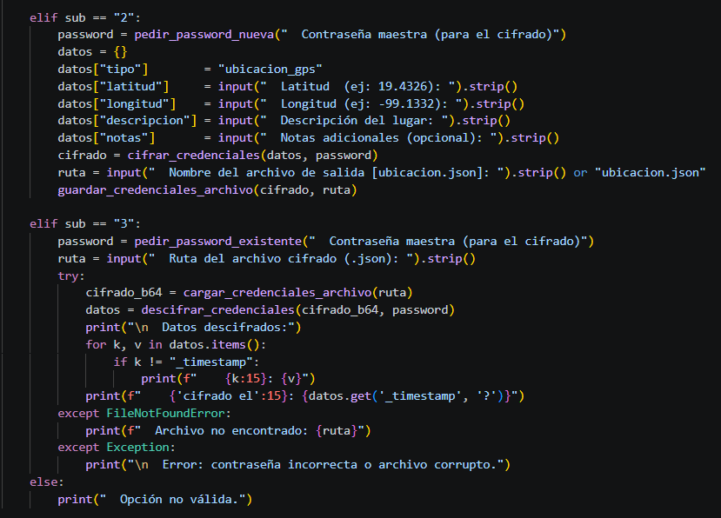
Si se selecciona la opción 2, podemos hacer lo mismo de encriptar como la anterior pero aquí nos pide latitud, longitud, descripción y nota (opción) y crea el archivo encriptado y por último si seleccionamos la opción 3 esta parte lo que hace es desencriptar las 2 cosas que se mencionaron, solo pedimos la contraseña maestra y la ruta del archivo encriptado para que te dos datos.
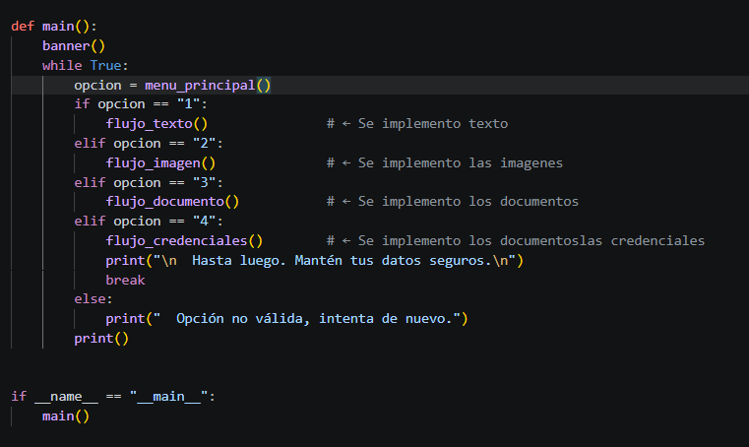
En este último bloque solamente va a señalar la lógica del programa que se va a seleccionar.

Cambios del código original a la versión modificada
En esta sección se presentan las mejoras realizadas al código original, enfocadas en hacerlo más organizado, funcional y completo. Se pasó de un programa que solo cifraba texto a una herramienta capaz de manejar distintos tipos de datos, como imágenes, documentos y credenciales, incorporando nuevas funciones y librerías que facilitan su uso y mantenimiento.

Lo que se quedó IGUAL
- El algoritmo Blowfish en modo CBC
- El uso de PBKDF2 con SHA-256 para derivar la clave
- El uso de:
  - salt aleatorio (16 bytes)
  - IV aleatorio (8 bytes)
- La estructura del paquete cifrado:
  - longitud del salt, salt, IV (Vector de Inicialización para descifrando) y datos cifrados
- Las funciones base:
  - derivar_clave, cifrar y descifrar
- El proceso lógico:
  - cifrar empaquetar codificar (Base64 en texto)
  - descifrar desempaquetar decodificar

Lo que CAMBIÓ
- De solo texto → ahora:
  - texto
  - imágenes
  - documentos
  - credenciales
- Se agregó validación de contraseñas seguras
- Se añadió manejo de archivos (leer, escribir, rutas)
- Se incorporó soporte para múltiples formatos de documentos
- Se agregó almacenamiento de metadatos (extensión del archivo)
- Se implementó guardado en archivos (.txt, .json, .bf, etc)
- Se creó un sistema para cifrar credenciales y ubicación GPS
- Se mejoró la interfaz de la pantalla.
- Se dividió el programa en módulos/funciones por tipo de dato
- Se agregaron nuevas librerías.

Proyección a futuro
Actualmente, el sistema de cifrado funciona mediante una interfaz de consola desarrollada en Python, permitiendo proteger textos, imágenes, documentos y credenciales utilizando el algoritmo Blowfish modificado junto con mecanismos de seguridad como PBKDF2 y SHA-256.
A pesar de que esta versión satisface adecuadamente las funciones de cifrado y descifrado, el plan es avanzar hacia una plataforma más visual, moderna y fácil de usar para los clientes. Por lo tanto, se propone que el siguiente paso sea crear una interfaz gráfica que posibilite la interacción con el sistema de forma más intuitiva, suprimiendo así la necesidad de emplear órdenes en la terminal.

Observaciones
• Al cifrar el mismo texto con la misma contraseña en distintas ejecuciones, el resultado Base64 siempre es diferente, gracias al uso de salt e IV aleatorios.
• Si se ingresa una contraseña incorrecta al descifrar, el programa muestra el mensaje de error: 'Error: contraseña incorrecta o datos corruptos.' sin revelar información adicional.
• El proceso de derivación de clave (PBKDF2 con 100,000 iteraciones) introduce un retardo perceptible pero intencional, que dificulta los ataques de fuerza bruta.
• El padding PKCS7 incrementa ligeramente el tamaño del texto cifrado para que sea múltiplo de 8 bytes (tamaño de bloque de Blowfish).
• La instalación inicial de pycryptodome requirió usar 'py -m pip' en lugar de 'pip' directamente, ya que Python no estaba agregado al PATH del sistema.

Conclusiones
La implementación del cifrador Blowfish en Python demostró ser una experiencia práctica valiosa para comprender los principios del cifrado simétrico moderno. A través del desarrollo del programa, se pudieron observar en funcionamiento los conceptos teóricos de bloques, modos de operación, derivación de claves y codificación de datos.
El uso del modo CBC junto con IV aleatorio y PBKDF2-SHA256 eleva significativamente el nivel de seguridad respecto a un cifrado Blowfish básico, protegiendo contra ataques de repetición y de diccionario. Esta combinación de técnicas es representativa de cómo se implementa el cifrado en aplicaciones reales.
Aunque Blowfish es considerado seguro para la mayoría de los casos de uso, su tamaño de bloque de 64 bits lo hace susceptible al ataque SWEET32 en contextos de cifrado de grandes volúmenes de datos, por lo que para nuevos sistemas se recomienda el uso de AES o Twofish (sucesor de Blowfish).

Bibliografía
Schneier, B. (1994). Description of a New Variable-Length Key, 64-Bit Block Cipher (Blowfish). Fast Software Encryption, Cambridge Security Workshop Proceedings. Springer.
Legrandin, L. (2023). PyCryptodome Documentation (v3.23.0). Recuperado de https://pycryptodome.readthedocs.io/
NIST. (2001). FIPS PUB 197 - Advanced Encryption Standard (AES). National Institute of Standards and Technology.

Anexos

Blowfish:
Cifrador de bloques simétrico de 64 bits con clave variable, diseñado por Bruce Schneier en 1993.

Red de Feistel:
Estructura de cifrado que divide el bloque en dos mitades y aplica una función en rondas, intercambiando las mitades en cada iteración.

CBC (Cipher Block Chaining):
Modo de operación que encadena bloques mediante XOR con el bloque cifrado anterior, garantizando que bloques iguales produzcan cifrados distintos.

IV (Vector de Inicialización):
Valor aleatorio usado en el primer bloque CBC para garantizar que el mismo texto nunca produzca el mismo cifrado.

S-box (Substitution box):
Tabla de sustitución usada en la función F de Blowfish para introducir no linealidad en el cifrado.

Padding PKCS7:
Técnica de relleno que completa el último bloque de datos con bytes cuyo valor indica cuántos bytes se agregaron.

XOR:
Operación lógica bit a bit usada para combinar bloques en CBC y en la red de Feistel de Blowfish.

